当前和冬季园林植物病虫防治意见
园林植保信息
主管：南通市市政和园林局 2022年第13期
主办：南通市园林绿化管理处
承办：南通科技职业学院 2022年11月22日
进入冬季，园林植物害虫和病原物并不会全部死亡，而是有一部分存活下来，进入越冬休眠状态（暖冬年份甚至有些不休眠，只是数量较少），待来年春天再继续发生发展。因此，对越冬阶段的害虫和病原物也要注意清理，以减少来年的虫源和病原。
对目前没有进入越冬害虫和病原，也要注意查治。一是为了防止在当前造成危害，二是减少进入越冬的害虫和病原数量。
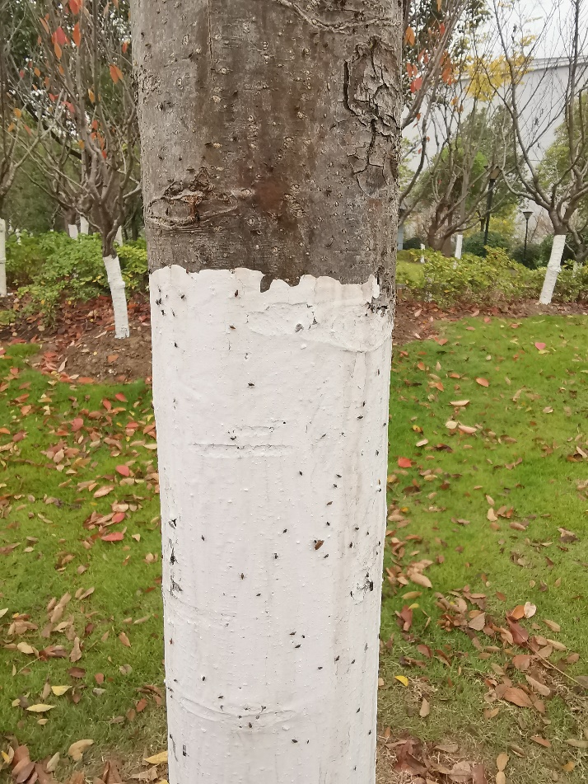
栾树树干上的蚜虫
一、当前应注意查治的害虫
（一）栾树蚜虫（栾多态毛蚜）
栾树蚜虫的发生除在春季有一个明显的高峰外，在秋季也可能有一个小高峰。虽然今年总体上栾树蚜虫发生不太严重，但不排队局部地段秋季仍有较多发生。目前栾树蚜虫会陆续向大枝基部和树干爬行，准备在树皮缝等处产卵越冬。如发现栾树树干上有较多蚜虫爬行，可用拟除虫菊酯类杀虫剂兑水对栾树大枝和树干进行喷雾。也可采用物理防治法：树干绑胶带。购买正规厂家生产的胶黏度和粘着力很强的双面粘虫胶带，在大枝基部绑一圈，以粘住爬行的蚜虫。
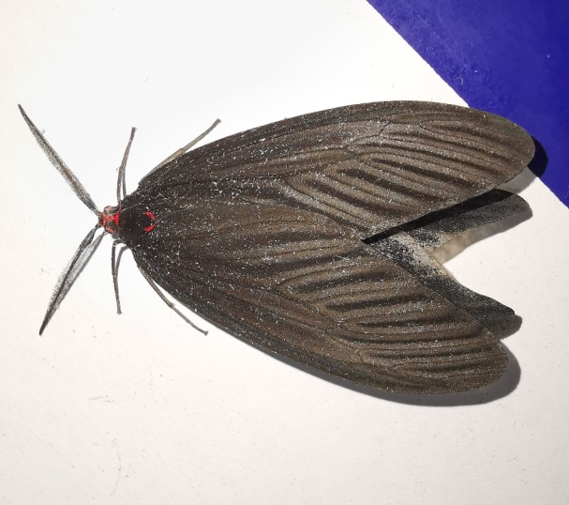
（二）重阳木锦斑蛾
重阳木锦斑蛾成虫
今年秋季重阳木锦斑蛾发生较轻，但不排除局部地段发生较多。据室内饲养观察，最近重阳木锦斑蛾有一个成虫羽化小高峰。根据往年经验，12月初可能会有最后一个不完整低龄幼虫发生。成虫较多的地段，可用烟雾机喷施高效氯氰菊酯等药剂；幼虫较多的地段，可用12%虱脲•虫螨腈悬浮剂、10%虫螨•茚虫威悬浮剂等药剂喷雾防治。
（三）其他害虫
可继续防治天牛大幼虫。防治方法：1. 用钢丝勾杀幼虫；2. 蛀道塞药。
注意查治竹茎扁蚜。
二、越冬期病虫的清理方法
（一）园林清洁
12月份清除枯枝落叶，并及时集中处理（深埋、清运等），以消灭在其中越冬的害虫和病菌。
（二）树皮清洁
12月份刮除树干上的翘皮、粗皮，并集中处理，以消灭树干翘皮下、粗皮缝中越冬的害虫，如悬铃木方翅网蝽；
敲碎各种树木表面的刺蛾越冬茧。注意只要敲击完成的刺蛾茧，对已经开口的不需要敲击。有条件的单位最好不破坏完整的刺蛾茧，而是将茧连一薄层树皮铲下，收集起来，置于有足够缝隙但缝隙大小不容刺蛾成虫钻出的容器中，待其中的刺蛾全部羽化、死亡后再解封或废弃；
清理桃胶、腐木等，需挖到健康部位，并用石硫合剂、石灰、广谱杀菌剂等涂抹伤口。
（三）合理修剪
通过修剪，促进树木健壮生长，提高抗病虫能力，并减少在梢部隐藏越冬的害虫和病菌（如海桐木虱）；同时可控制生长密度，可有效减轻病虫害的发生；
结合修剪，剪下病枯枝和害虫密集的枝条，集中处理，或伐除并处理因病虫害而死亡的植株、大枝，以减少病虫害，如红蜡蚧等介壳虫、黄馨和大叶黄杨等枝枯病病枝等。
修剪病枯枝条时，一定要剪到枯枝下健康部分，不能只是把上面枯死部位去掉；作为对红蜡蚧的防治手段，修剪枸骨、无刺枸骨时要剪掉的是活的红蜡蚧（用手一掐，有红色浆冒出）密集的枝条，对只有死虫的枝条可以不剪。
（四）树干涂白
树干涂白，可以杀死在树皮缝内隐藏的越冬虫卵、提高抗冻害能力。涂白应做到密、实。
（五）树体喷药
冬季用上述措施防治后，早春树木萌芽前或芽萌动时，在树体上喷透石硫合剂，以杀灭螨、蚧等难治的害虫、流胶病及其他多种病虫害。石硫合剂浓度掌握在3~5度（波美度），萌芽前可用5度，芽萌动时可用3度。
三、改善立地条件
良好的立地条件是植物健康生长的基础，不良环境常是导致植物死亡的主要原因，同时对害虫、地上部病害也有较大影响。
目前存在的不良立地条件问题主要有土壤板结、树穴小、土壤质量差、易积水、覆土深、密度过大等，不同地段存在的问题差异大。各单位根据养护地段的实际情况，重点关注早衰、长期生长不良，甚至部分死亡的植物和地段，找出主要存在问题，尽力加以改善。

南通市园林绿化管理处：85010189（仇、钱女士）
南通市植物有害生物监测与综合治理重点实验室（南通科技职业学院内）：13275298467（周老师）；13275298361（郑老师）

